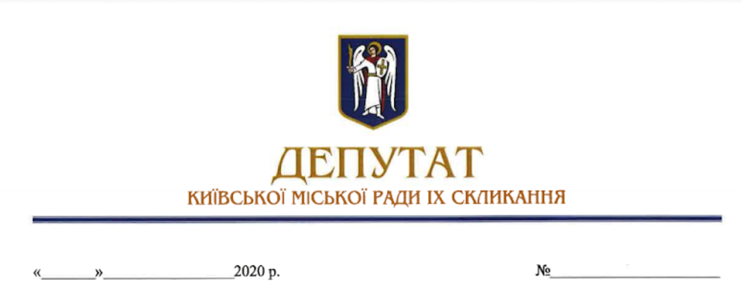
«29» січня 2021 р. № 08/279/09/217-111
Голові Державної екологічної інспекції України
Андрію МАЛЬОВАНОМУ
Новопечерський пров. 3, корпус 2,
м. Київ, 01042

ДЕПУТАТСЬКЕ ЗВЕРНЕННЯ

Шановний Андрій Миколайовичу!

До мене, як до депутата Київської міської ради, звернулись мешканці Дарницького району міста Києва, з приводу здійснення будівельних робіт на земельній ділянці (кадастровий номер 8000000000:90:009:0005 загальною площею 0,3594 га, яка перебуває у власності Київської міської ради та землекористувачем якої є ТОВ «СКАНЕР-ЦЕНТР» , код ЄДРПОУ 31409351), яка знаходиться за адресою: м. Київ, просп. М. Бажана, 151.
Згідно наявної інформації про цільове призначення та розміри земельних ділянок у м. Києві (https://old.kyivcity.gov.ua/done_img/f/%D0%B4%D1%96%D1%8E%D1%87%D0%B0_%D0%BE%D1%80%D0%B5%D0%BD%D0%B4%D0%B0+%D0%A2%D0%B8%D0%BC%D0%9A%D0%BE%D1%80_%D0%B1%D1%83%D0%B4%D1%96%D0%B2%D0%BD%D0%B8%D1%86%D1%82%D0%B2.pdf), цільове використання зазначено як 1.11.6, для будівництва, експлуатації та обслуговування яхт-клубу, салону по продажу катерів і човнів.
В той же час, станом на зараз вздовж проспекту Бажана на березі затоки р. Дніпро, площею 13,5 га (по деяким джерелам має назву озеро Синятин) побудовано 3 (три) 6-9-ти поверхові будівлі (див. фотографії у додатку до депутатського звернення).
Згідно статті 88 Водного кодексу України, з метою охорони поверхневих водних об'єктів від забруднення і засмічення та збереження їх водності вздовж річок, морів і навколо озер, водосховищ та інших водойм в межах водоохоронних зон виділяються земельні ділянки під прибережні захисні смуги.
Прибережні захисні смуги встановлюються по берегах річок та навколо водойм уздовж урізу води (у меженний період) шириною:
для малих річок, струмків і потічків, а також ставків площею менше 3 гектарів - 25 метрів;
для середніх річок, водосховищ на них та ставків площею більше 3 гектарів - 50 метрів;
для великих річок, водосховищ на них та озер - 100 метрів.
Якщо крутизна схилів перевищує три градуси, мінімальна ширина прибережної захисної смуги подвоюється.
Прибережні захисні смуги встановлюються на земельних ділянках всіх категорій земель, крім земель морського транспорту.
Землі прибережних захисних смуг перебувають у державній та комунальній власності та можуть надаватися в користування лише для цілей, визначених цим Кодексом.
Згідно вимогам пункту 4 ст. 89 Водного кодексу України, у прибережних захисних смугах уздовж річок, навколо водойм та на островах забороняється:
будівництво будь-яких споруд (крім гідротехнічних, навігаційного призначення, гідрометричних та лінійних, а також інженерно-технічних і фортифікаційних споруд, огорож, прикордонних знаків, прикордонних просік, комунікацій), у тому числі баз відпочинку, дач, гаражів та стоянок автомобілів;
Прибережні захисні смуги є природоохоронною територією з режимом обмеженої господарської діяльності.
Об'єкти, що знаходяться у прибережній захисній смузі, можуть експлуатуватись, якщо при цьому не порушується її режим. Не придатні для експлуатації споруди, а також ті, що не відповідають встановленим режимам господарювання, підлягають винесенню з прибережних захисних смуг.
Враховуючи зазначене вище та керуючись ст. 13 Закону України «Про статус депутатів місцевих рад», статтею 20 Регламенту Київської міської ради, прошу Вас:
1. Вжити усіх необхідних заходів щодо проведення позапланової перевірки законності проведення будівельних робіт впритул затоки Дніпра (озеро Синятин) за адресою: м. Київ, просп. М. Бажана, 151 (кадастровий номер 8000000000:90:009:0005 загальною площею 0,3594 га) та надати інформацію за підсумками вище зазначеної перевірки.
Про результати розгляду депутатського звернення прошу інформувати мене у встановлений законодавством України 10-ти денний строк за адресою: 01044, м. Київ, вул. Хрещатик, 36, а також на наступну електронну адресу: malenko@kmr.gov.ua
Додаток на «1» арк.

З повагою,
депутат Київської міської ради,
Голова депутатської фракції
«ГОЛОС»
у Київській міській раді Григорій МАЛЕНКО

044 337 10 14

